Drodzy Państwo,
mając na uwadze dobro i rozwój uczniów, a także sytuacja w jakiej znajduje się Polska – pandemia Covid-19, nasza szkoła postanowiła przygotować się najlepiej jak to jest możliwie na sytuacje w której ponownie mielibyśmy zmierzyć się ze zdalnym nauczaniem. W tym celu postanowiliśmy wdrożyć system Office 365, jako platformę na której będziemy pracować w sytuacji przejścia na zdalne nauczanie. Umożliwi to Państwu bieżące, bezpłatne monitorowanie postępów w nauce dzieci, zapewniając jednocześnie pełne bezpieczeństwo i poufność przekazywania danych.
W ramach usługi Office 365 uczniowie oraz nauczyciele otrzymują dostęp do:
• poczty w chmurze (50GB),
• pakietu Microsoft Office 365 (Word, Excel, PowerPoint, OneNote, Sway, Teams).
Usługa Office 365 dostępna jest poprzez:
• przeglądarkę internetową,
• urządzenia mobilne z systemem Android, iPhone OS, Windows.
Instrukcja logowania
- Korzystając z dostępnej przeglądarki otwórz stronę: https://www.office.com
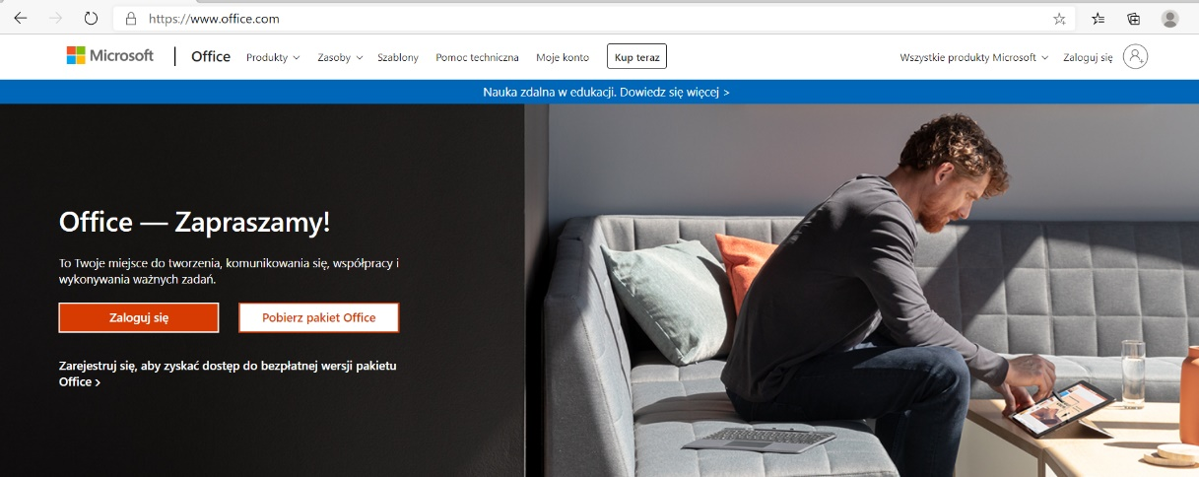
- Naciśnij przycisk – Zaloguj się
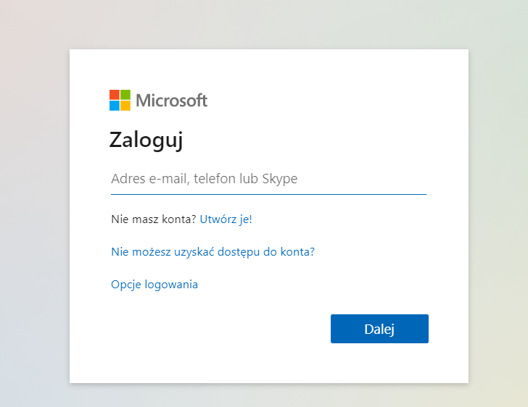

- Wpisz otrzymany adres email: (przykład: jkowalski@spniedzwiadna.onmicrosoft.com) – Naciśnij przycisk Dalej
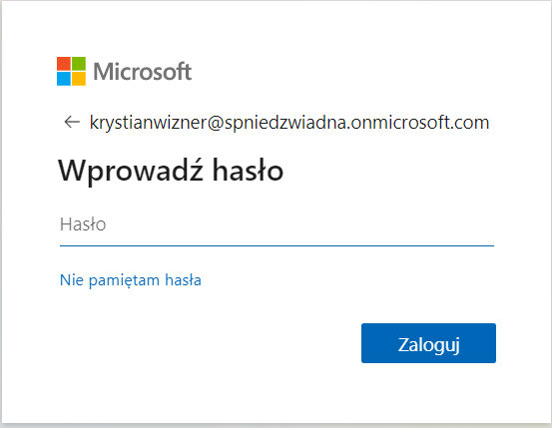

- Wpisz otrzymane hasło i naciśnij przycisk – Zaloguj
- Po zalogowaniu ukaże się krótki samouczek, a następnie lista wszystkich dostępnych aplikacji.
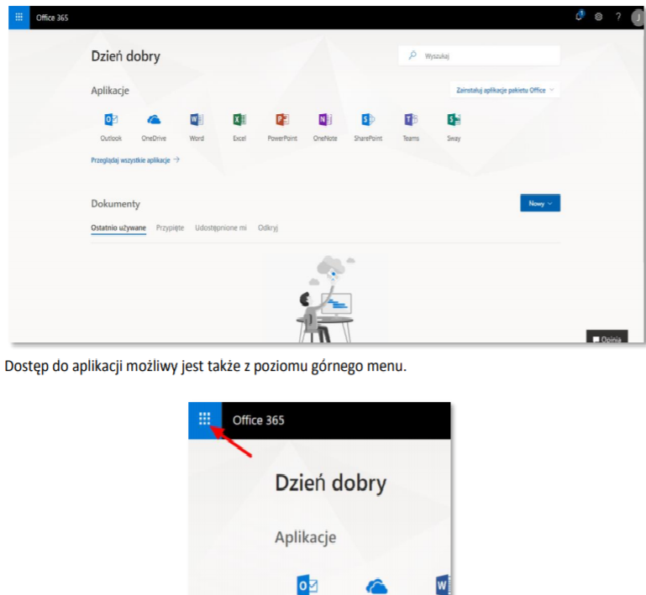

Microsoft Teams
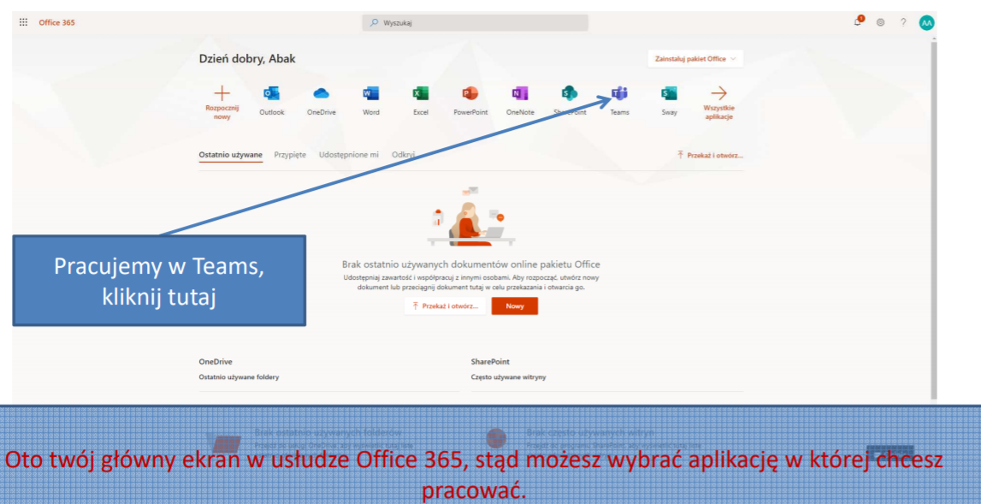
Teams będzie nam służył do zdalnego nauczania. Poprzez tą aplikację nauczyciel będzie się łączył za pomocą wideokonferencji z uczniami, będzie im wysyłał zadania domowe, ćwiczenia, testy, sprawdziany.

